**Dokumentacja Techniczna**

Temat: Symulator sesji

Skład grupy projektowej: Kacper Krzyżanowski 👑, Maciej Lada, Bartosz Starkowski

Opis naturalny projektu:

**Symulator Sesji** to projekt w języku Java służący do symulacji przygotowań studenta do egzaminów. Pozwala na planowanie nauki, symulowanie postępów, analizę czynników wpływających na motywację oraz generowanie wizualizacji. Jako dane wejściowe podawane są przedmioty, które student ma na sesji oraz liczba dni, które zostały do rozpoczęcia sesji. Następnie rozpoczyna się symulacja, w którą wchodzą również motywatory, które wpływają na naukę studenta. Do wyboru mamy 2 rodzaje nauki: pierwszy polega na uczeniu się codziennie tych samych przedmiotów, a drugi nauki jednego do momentu aż student się go nauczy na 100 %. Na końcu symulacja wypisuje ile student ma niezaliczonych punktów ECTS oraz czy zdał sesję. Projekt korzysta z systemu budowania **Gradle**.

Diagramy:

**-diagram klas**

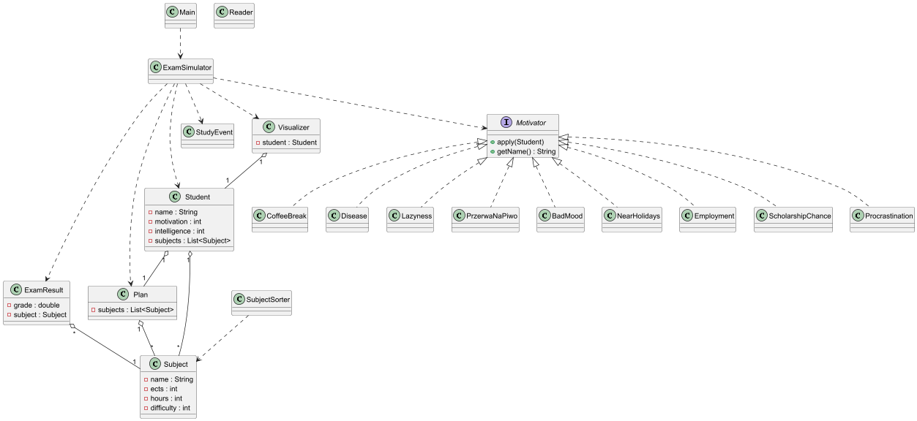

**-diagram obiektów**

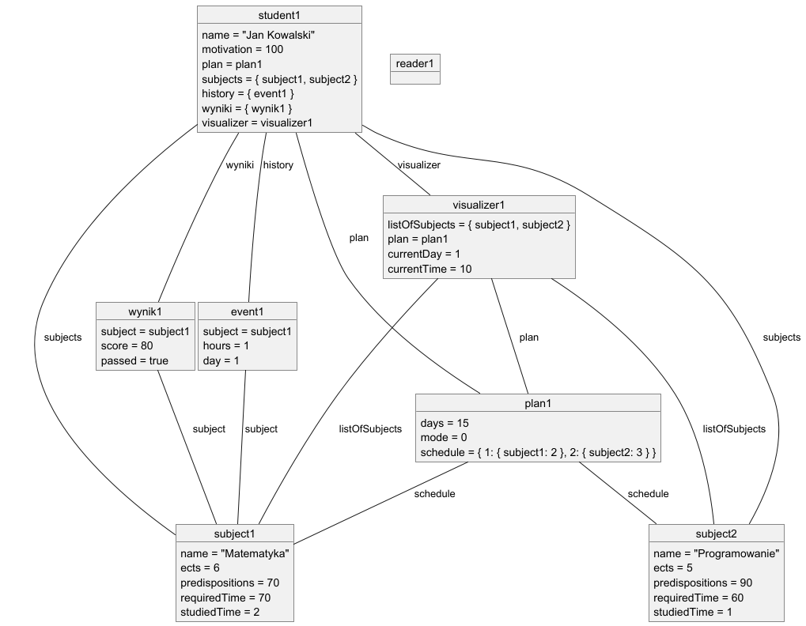

-**diagram sekwencji**

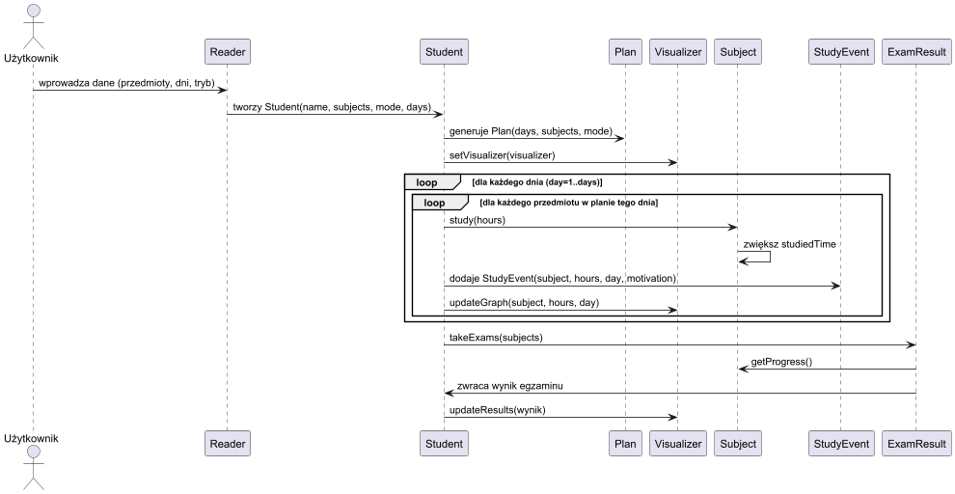

**-diagram maszyny stanów**

